PROJETO DE LEI Nº 004/2025, DE 17 DE JANEIRO DE 2025.

AUTORIZA A ABERTURA DE CRÉDITO ESPECIAL POR AUXILIOS E CONVÊNIOS, ALTERANDO A LEI MUNICIPAL Nº 1604/2024, DE 26-11-2024, QUE ESTIMA A RECEITA E FIXA A DESPESA DO MUNICÍPIO DE MORMAÇO PARA O EXERCÍCIO DE 2025 E DÁ OUTRAS PROVIDÊNCIAS.

Art. 1º - Fica o Poder Executivo Municipal autorizado a realizar

ABERTURA DE CRÉDITO ESPECIAL, POR AUXÍLIOS E CONVÊNIOS, no
Orçamento Público Municipal vigente no corrente exercício, no tocante a Secretaria Municipal de Educação, Cultura e Desporto - SMECD, incluindo valores com recursos provenientes do Governo Federal, através do PNAB - Política Nacional Aldir Blanc.
08.03 – Smecd – Cultura 08.03.13.392 – Cultura 08.03.13.392.0039 – Difusão Cultural
08.03.13.392.0039-1074 – Construção, Ampliação e Modernização de Prédios.

44.90.51.00.0000 (719) –Obras e Instalações R$39.680,94

Art. 2º - Esta LEI entra em vigor na data de sua publicação, alterando a Lei Municipal nº 1604/2024, que “Estima a Receita e Fixa a Despesa do Município de Mormaço Para o Exercício de 2025”, revogadas as disposições em contrário.

CENTRO ADMINISTRATIVO MUNICIPAL
GABINETE DO PREFEITO MUNICIPAL DE MORMAÇO, EM 17 DE JANEIRO DE 2025.
Assinado de forma digital por ALEXANDRE ANTONIO
ALEXANDRE ANTONIO

VIEIRA:43742890034
VIEIRA:43742890034
Dados: 2025.01.20 09:51:16 -03'00'

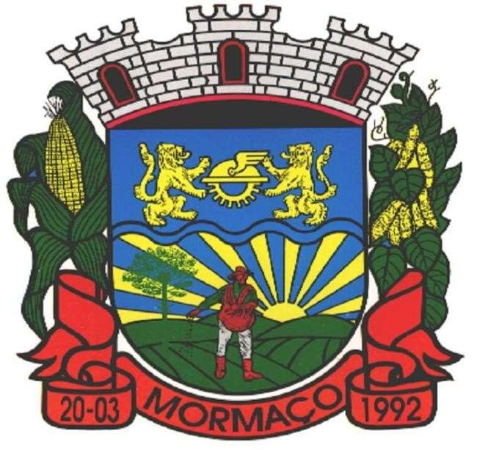
ALEXANDRE ANTÔNIO VIEIRA PREFEITO MUNICIPAL

AV. WILLIBALDO KOENIG, 864 – FONE (54) 3393 1110 - MORMAÇO /RS - CEP 99315-000
www.mormaco.rs.gov.br – e-mail: gabinete@mormaco.rs.gov.br

MENSAGEM JUSTIFICATIVA / PROJETO DE LEI Nº 004/2025 MORMAÇO/RS, 17 DE JANEIRO DE 2025.
Senhor Presidente, Senhores Vereadores!
Ao cumprimentá-los, vimos respeitosamente ante Vossas Excelências e esse Colendo Poder Legislativo Municipal, encaminhar para análise, discussão e votação, o incluso PROJETO DE LEI Nº 004/2025, DE 17 DE JANEIRO DE 2025, QUE AUTORIZA A ABERTURA DE CRÉDITO ESPECIAL POR AUXILIOS E CONVÊNIOS, ALTERANDO A LEI MUNICIPAL Nº 1604/2024, DE 26-11-2024, QUE ESTIMA A RECEITA E FIXA A DESPESA DO MUNICÍPIO DE MORMAÇO PARA O EXERCÍCIO DE 2025 E DÁ OUTRAS PROVIDÊNCIAS.
Dispõe o presente Projeto de Lei, em seu Artigo 1º, sobre a ABERTURA de crédito especial, por Auxílios e Convênios, dentro da Secretaria Municipal de Educação, Cultura e Desporto – SMECD, incluindo valores com recursos provenientes do do Governo Federal, através do PNAB - Política Nacional Aldir Blanc.

Salienta-se ainda que a medida proposta é de caráter técnico-contábil, visando ajuste na Lei de Orçamento para o exercício de 2025, para a efetivação do acima exposto, tendo em vista a efetiva liberação dos recursos especificamente para essa finalidade.

Assim, encaminhamos a presente medida para análise desse Colendo Poder Legislativo Municipal.

Na certeza que Vossas Excelências haverão de aprovar a medida proposta, colhemos do ensejo para renovarmos nossos protestos de estima, consideração e apreço, colocando-nos ao inteiro dispor para eventuais esclarecimentos.

Cordialmente,
Assinado de forma digital por ALEXANDRE ANTONIO
ALEXANDRE ANTONIO

VIEIRA:43742890034
VIEIRA:43742890034
Dados: 2025.01.20 09:51:40 -03'00'

ALEXANDRE ANTÔNIO VIEIRA PREFEITO MUNICIPAL

AV. WILLIBALDO KOENIG, 864 – FONE (54) 3393 1110 - MORMAÇO /RS - CEP 99315-000
www.mormaco.rs.gov.br – e-mail: gabinete@mormaco.rs.gov.br

